（屏幕截图皆来克里斯托夫·科赫，意识探秘：意识的神经生理基础，顾凡及 侯晓迪 译，上海科学技术出版社，2012.）

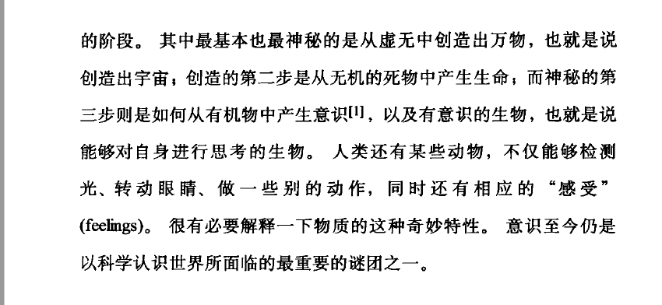

P2



前言p3，和神奇的人类相比，广袤的黑夜是如此渺小

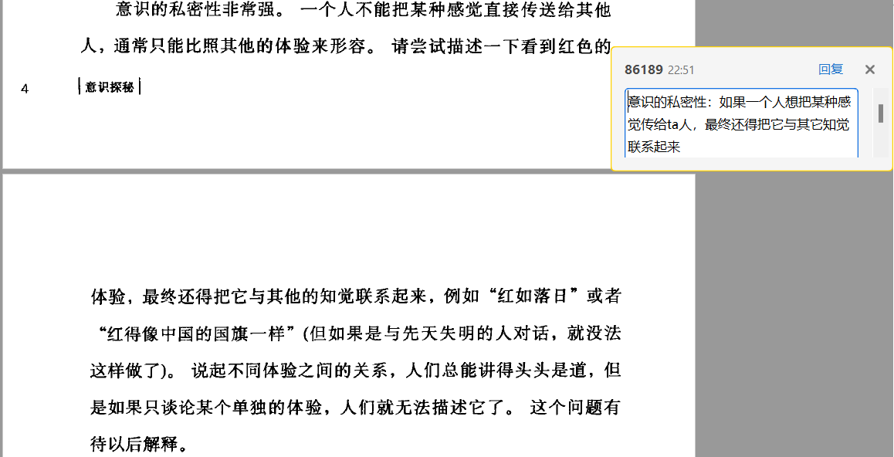

大脑并不只是消极地等待感觉输入来驱动认知，而是持续主动地建立“世界如何运行”的假说，并用这些假说来解释感觉体验、补充缺失的部分。这就是为什么，有些专家认为感知是“受控的幻觉”。

按照同样的思路，贝叶斯大脑模型也能解释视错觉如何产生。比如，屏幕上交替闪动的两个亮点看上去像是一个点在来回移动，于是我们的大脑就无意识地将它们看作是同一个亮点。对物体移动的理解是高层级的，但是它却能从根本上影响我们低层级的感知。大脑就是这样填补信息空洞——在这个例子中，缺失的是物体的运动——以绘制出并不完全准确的世界图景的。

在这个为大众熟知的视错觉图片中，棋盘A格的颜色看上去明显比B格深一些；而实际上，它们的灰度是一样的。大脑利用周围格子的颜色和圆柱体阴影的位置对棋盘的颜色做出推断。在这个例子中，这种推断产生了“A和B灰度不一样”的感知，尽管物理上它们的灰度是一致的。像右图那样连接起两个格子，并遮挡掉圆柱体，你能看得更清楚。图片来源：Adrian Pingstone，修改自Edward H. Adelson

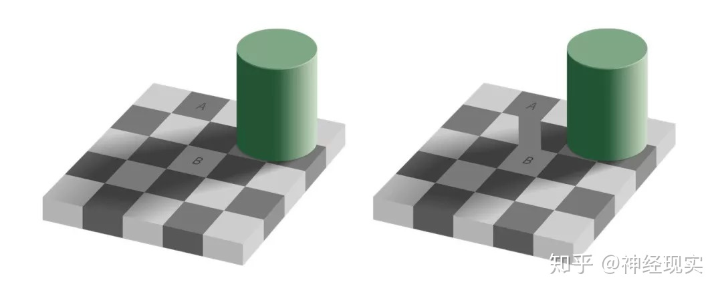

鸭兔图

我们根据我们的概念思考（鸭、兔），我们看待“同一个事物”会有不同的视角，但我们能识别出这些视角，还能以多种视角看一个事物。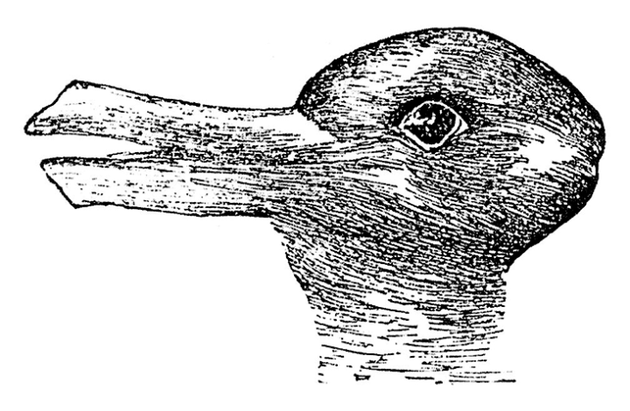

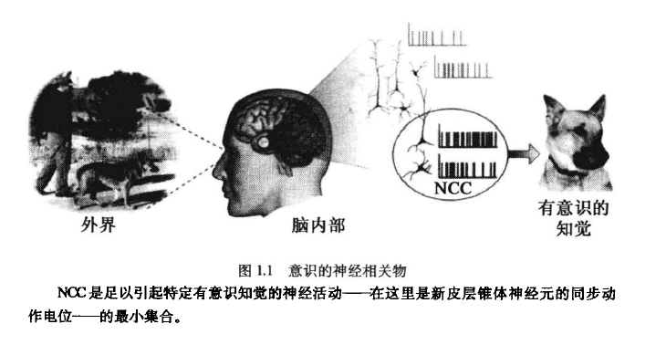

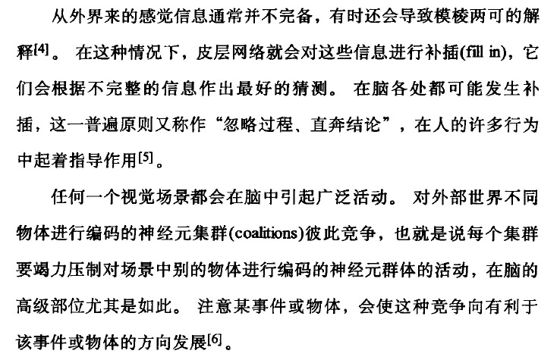

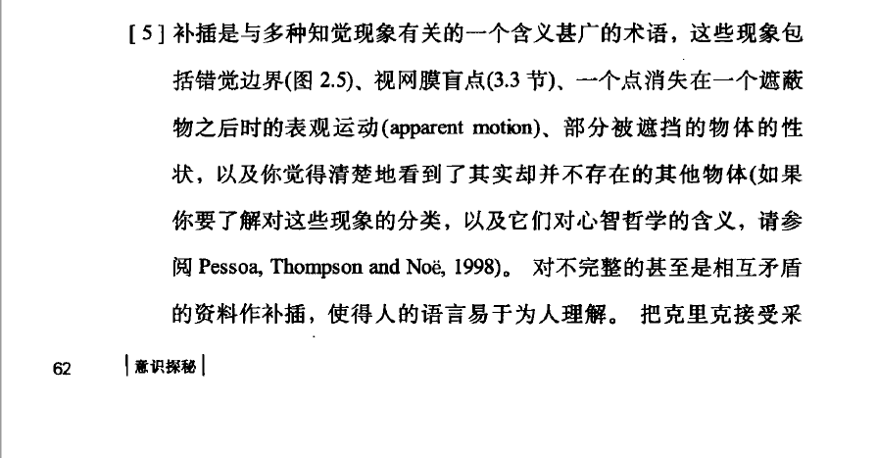

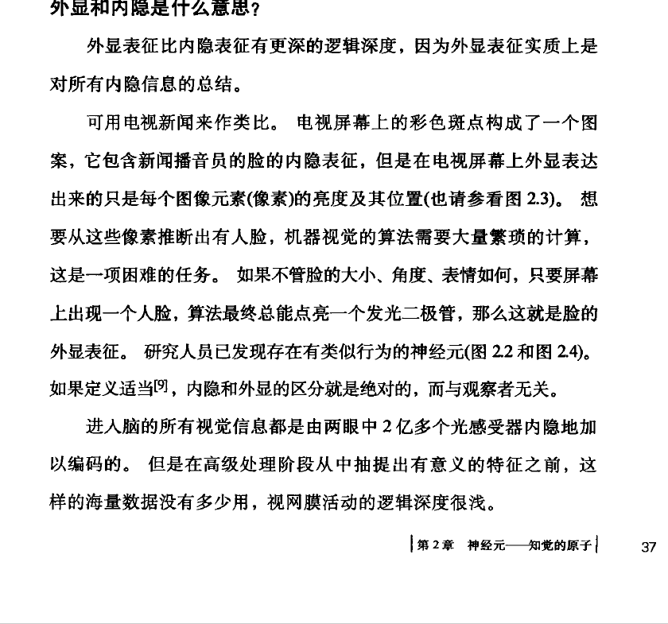

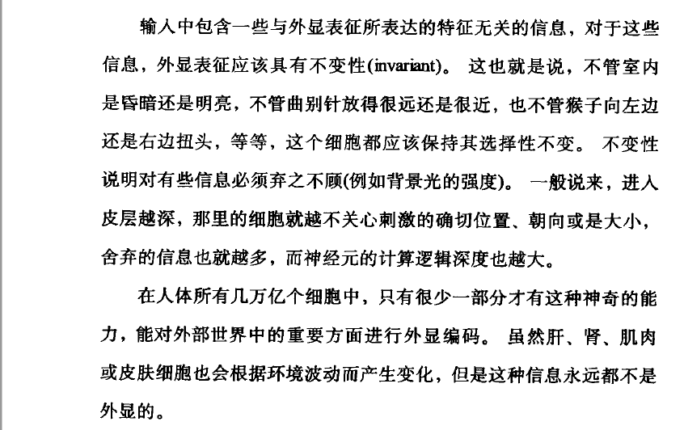

P39

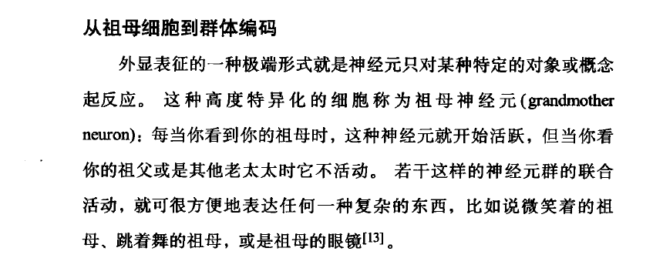

P40

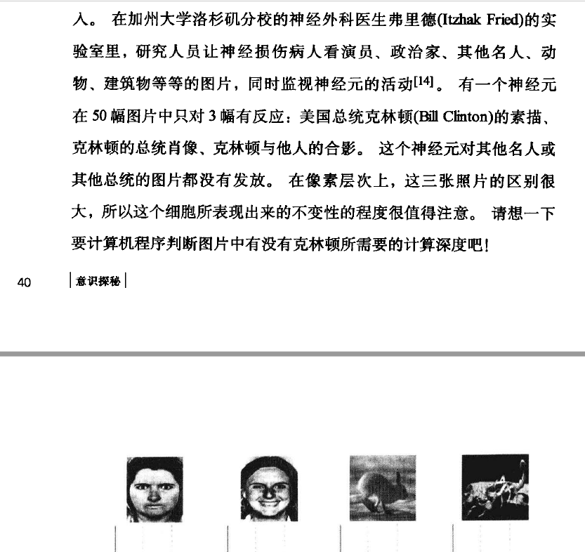

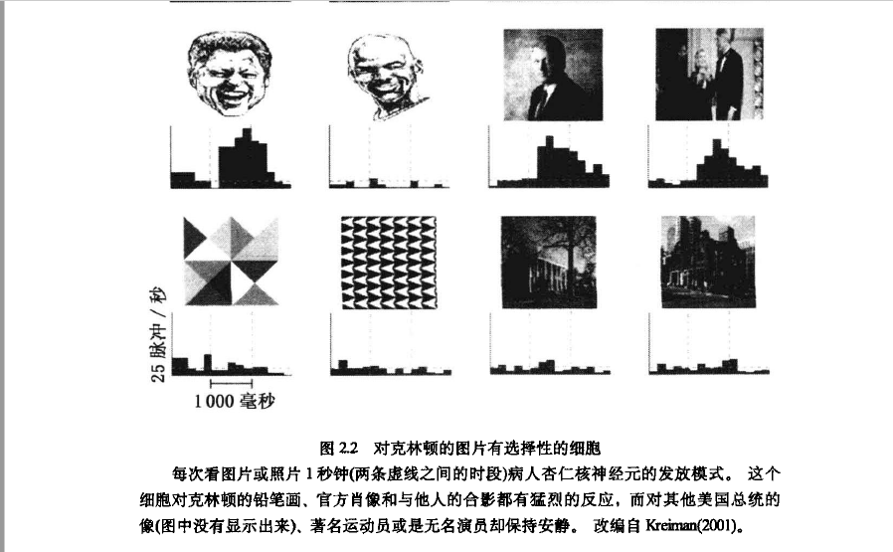

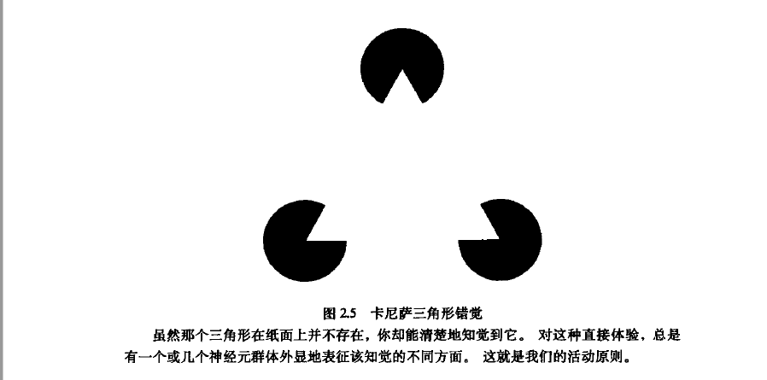

主持人：我明白了。意识的功能，是在缺乏自动机制的时候，对一些特殊情况进行处理。这么说确实有些道理。但是为什么这一切要与主观体验密切相连？

科赫：哈，问题就出在这儿了！（ibid, p.446）